Прокуратура Братского района
Иркутской области

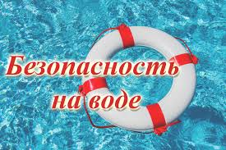

УВАЖАЕМЫЕ РОДИТЕЛИ!

В летний зной люди тянутся к открытым водоемам, так как вода дарит свежесть и прохладу, которой так не хватает в летнюю жару.
Однако, ежегодно, с началом летнего сезона, много детей купается на водоемах пока родители их не видят, что нередко приводит к трагическим последствиям.

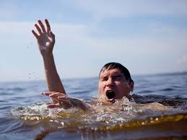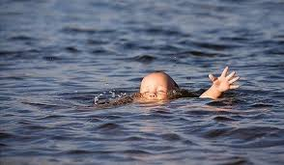

Правила охраны жизни детей на водных объектах установлены ст. 2.6 Правил охраны жизни людей на водных объектах в Иркутской области, утвержденных постановлением Правительства Иркутской области от 08.10.2009 N 280/59-пп.
Согласно ст. 2.6 Правил, в том числе, не допускается купание детей в неустановленных местах плавания, на не приспособленных для этого средствах (предметах), на участках реки с течением скоростью более 0,5 м/с, а также в ночное время (в период времени с 22 до 6 часов) и холодную погоду при температуре воздуха ниже 23 градусов Цельсия и (или) температуре воды ниже 18 градусов Цельсия.
Участок акватории водного объекта, используемого для купания детей, должен выбираться по возможности у пологого песчаного берега. Дно участка акватории водного объекта, используемого для купания детей, должно иметь постепенный уклон до глубины 2 метров, без ям, уступов, очищено от водных растений, коряг, камней, стекла и других предметов.
За нарушение правил охраны жизни людей на водных объектах в Иркутской области законом Иркутской области от 29.12.2007 N 153-оз установлена административная ответственность.
Согласно ст. 63 Семейного Кодекса РФ, родители несут ответственность за воспитание и развитие своих детей, обязаны заботиться об их здоровье, физическом, психическом, духовном и нравственном развитии.
За ненадлежащее исполнение родительских обязанностей ч. 1 ст. 5.35 КоАП РФ установлена административная ответственность родителей (законных представителей) несовершеннолетних.

В целях предупреждения травматизма и гибели детей на водных объектах прокуратура Братского района Иркутской области просит не оставлять детей без присмотра при нахождении их на водных объектах, провести с ними разъяснительные беседы о правилах безопасного поведения на воде.

